八年级物理·浮力与压强单元测验
班级：__________ 姓名：__________ 学号：__________ 成绩：______
一、选择题（本大题共 6 小题，每小题 3 分，共 18 分）
1．（3 分）如图所示，甲、乙两人在完全相同的沙滩散步，留下深浅相同、大小不同的脚印。则（ ）
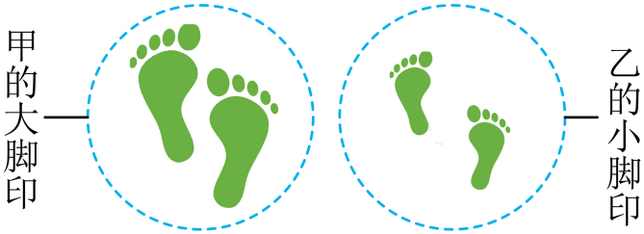
A．甲对沙滩的压强较大 B．乙对沙滩的压强较小
C．甲所受的重力较大 D．甲所受重力与乙相等
2．（3 分）图中小红和滑雪板的总重大于小明的体重，小明陷入雪里，小红却没有。滑雪板和小明对雪地的压力和压强，下列说法正确的是（ ）
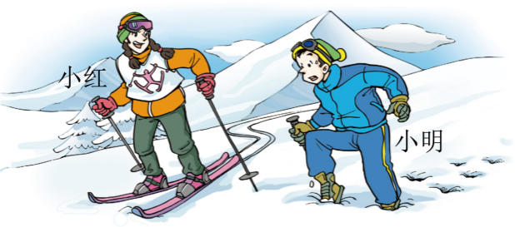
A．小明对雪地的压强较大 B．小明对雪地的压力较大
C．他们对雪地的压强相等 D．他们对雪地的压力相等
3．（3 分）平放在水平地面上的实心正方体a、b，分别用质量相等的甲、乙两种物质制成，如图所示是甲、乙两种物质的质量和体积的关系图像，下列正确的是（ ）
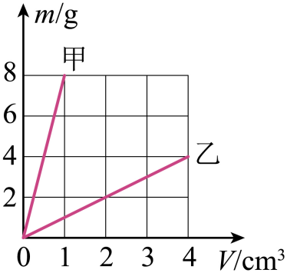
A．实心正方体a、b对地面的压力之比为4∶1
B．实心正方体a、b对地面的压力之比为8∶1
C．实心正方体a、b的体积之比为8∶1
D．实心正方体a、b对水平地面的压强之比为4∶1
4．（3 分）如图所示，轻质细绳将物体A和B通过两个定滑轮（定滑轮可以改变力的方向，但不改变力的大小）分别连在一个轻质弹簧测力计的两端（不计摩擦），物体B悬在空中，物体A置于水平地面上，整个装置处于静止状态。其中，物体A和B分别是边长为20cm和30cm的正方体，物体A的重力为100N，物体B的重力为20N，则下列说法正确的是（ ）
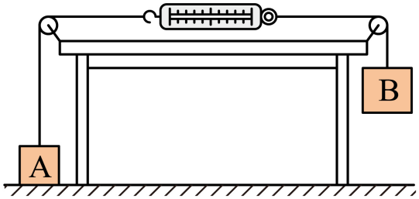
A．弹簧测力计的合力为80N
B．弹簧测力计的示数为80N
C．物体A对水平地面的压强为2000Pa
D．若用30N的力竖直向下拉B，则A受到的合力为50N
5．（3 分）如图所示，形状、体积相同的实心长方体甲、乙置于水平地面，对地面的压力分别为$Z_{甲}$、$F_{乙}$，将它们顺时针旋转90°，此时甲、乙对地面的压强分别为$p_{甲}^{□}$、$p_{乙}^{□}$，对地面压强的变化量分别为$Δp_{甲}$、$Δp_{乙}$，若$Δp_{甲}>Δp_{乙}$，则（ ）
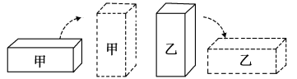
A．$F_{甲}>F_{乙}$，$p_{甲}^{′}>p_{乙}^{′}$ B．$F_{甲}>F_{乙}$，$p_{甲}^{□<p_{乙}^{□}}$
C．$F_{甲}<F_{乙}$，$p_{甲}^{′}>p_{乙}^{′}$ D．$F_{甲}<F_{乙}$，$p_{甲}^{□<p_{乙}^{□}}$
6．（3 分）如图所示，甲、乙两个实心长方体物体，同一顶点三条棱长均为24cm、12cm和12cm，以图示方式置于水平地面上，甲和乙均沿竖直方向截取二分之一的体积，并将截取部分叠放在各自剩余部分上方，若甲对地面的压强增大900Pa，乙对地面的压强增大600Pa，则甲乙两实心长方体的密度之比为（ ）
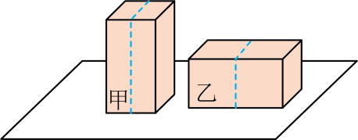
A．$4:3$ B．$16:9$ C．$3:4$ D．$9:16$

二、计算题（本大题共 4 小题，每小题 6 分，共 24 分）
7．（6 分）（24-25八年级下·四川内江·期中）小米公司第一款纯电轿车小米SU7于2024年3月28日正式发布，如图所示。该车质量约为2000kg，轮胎与地面接触总面积为8×10-2m2。求：
(1)车的重力；(2)静止时车对地面的压强。
8．（6 分）（2025·江苏扬州·中考真题）某无人快递配送车轮胎与水平地面接触的总面积为$500cm^{2}$，对地面的压强为$1×10^{5}Pa$，在大小为400N的牵引力作用下匀速行驶，g取10N/kg．求：
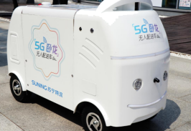
(1)配送车所受阻力f的大小；(2)配送车与货物的总质量m。
9．（6 分）（24-25八年级下·北京通州·期中）某地有一处古代建筑群，其中一座房屋屹立千年，依旧稳固。已知该房屋屋顶面积为$80m^{2}$，当地的大气压强值为$1×10^{5}Pa$。求：屋顶的上表面承受的大气压力。
10．（6 分）（25-26八年级下·福建福州·月考）图为某驱逐舰，满载时排水量8000t。（海水密度约为$1.0×10^{3}kg/m^{3}$，g取10N/kg）。
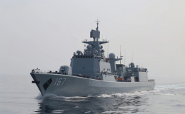
(1)驱逐舰满载时受到的浮力是多少？
(2)若驱逐舰某次排开水的体积是5000m3，则此时驱逐舰受到的浮力是多少？

